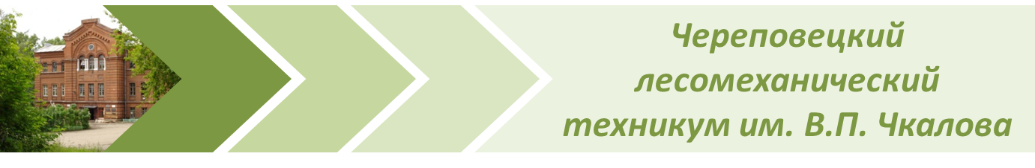
Информация о результатах приема по каждой специальности среднего профессионального образования в 2024 году на базе основного общего образования
№  п/п | Код специальности | Наименование специальности | Количество поданных заявлений |  | КЦП | Результат приема (проходной балл)
№  п/п | Код специальности | Наименование специальности | на бюджет | по договору | КЦП | на бюджет | по договору
1 | 09.02.07 | Информационные системы и программирование | 521 | 70 | 50 | 4,1 | 3,15
2 | 13.02.12 | Электрические станции, сети, их релейная защита и автоматизация | 210 | 5 | 25 | 3,32 | 3,17
3 | 13.02.13 | Эксплуатация и обслуживание электрического и электромеханического оборудования (по отраслям) | 339 | 5 | 25 | 3,66 | 3,21
4 | 23.02.01 | Организация перевозок и управление на транспорте (по видам) | 378 | 6 | 25 | 3,8 | 3,25
5 | 23.02.04 | Техническая эксплуатация подъемно-транспортных, строительных, дорожных машин и оборудования (по отраслям) | 331 | 10 | 50 | 3,42 | 3,14
6 | 23.02.05 | Эксплуатация транспортного электрооборудования и автоматики (по видам транспорта, за исключением водного) | 271 | 5 | 25 | 3,63 | 3,17
7 | 23.02.07 | Техническое обслуживание и ремонт двигателей, систем и агрегатов автомобилей | 385 | 6 | 25 | 3,84 | 3,32
8 | 35.02.01 | Лесное и лесопарковое хозяйство | 189 | 4 | 25 | 3,45 | 3,25
9 | 35.02.02 | Технология лесозаготовок | 180 | 0 | 25 | 3,32 | 0
10 | 35.02.18 | Технология переработки древесины | 229 | 0 | 50 | 3,15 | 0
11 | 38.02.01 | Экономика и бухгалтерский учет (по отраслям) | 243 | 4 | 25 | 3,95 | 3,45
12 | 40.02.04 | Юриспруденция | 393 | 65 | 25 | 4,52 | 3,12

